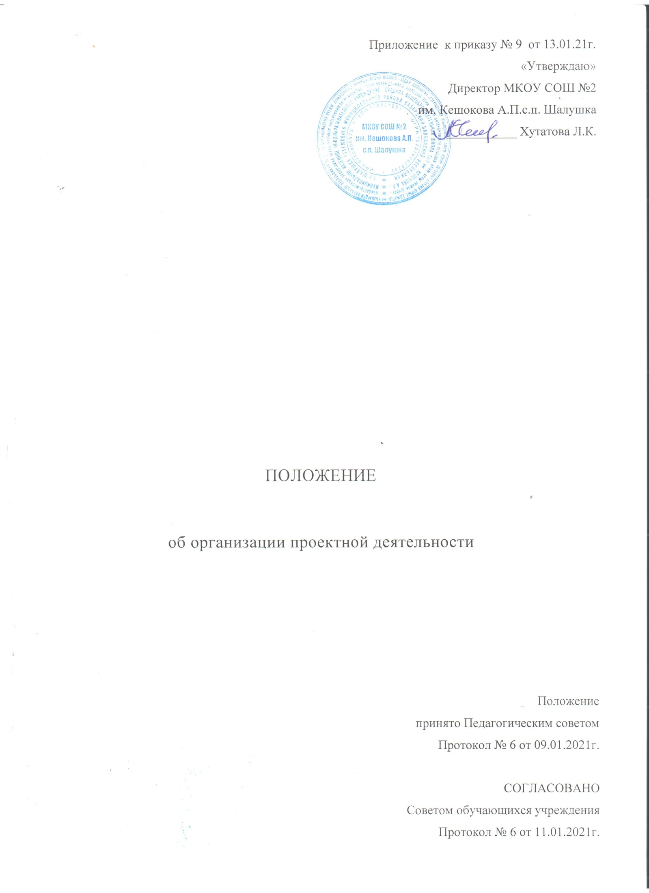

1. ОБЩИЕ ПОЛОЖЕНИЯ
  - Проектная деятельность – это целенаправленно организованная научно-исследовательская работа. Проект выполняется обучающимся в рамках одного или нескольких учебных предметов с целью демонстрировать свои достижения в самостоятельном освоении содержания и методов избранных областей знаний и/или видов деятельности и способность проектировать и осуществлять целесообразную и результативную деятельность (учебно-познавательную, конструкторскую, социальную, художественно-творческую, иную).
  - Проектная деятельность учащихся является одним из методов развивающего (личностно-ориентированного) обучения, направлена на выработку самостоятельных исследовательских умений (постановка проблемы, сбор и обработка информации, проведение экспериментов, анализ полученных результатов), способствует развитию творческих способностей и логического мышления, объединяет знания, полученные в ходе учебного процесса, и приобщает к конкретным жизненно важным проблемам.
  - Проектная деятельность для учителей является одной из форм организации учебной деятельности, развития компетентности, повышения качества образования, демократического стиля общения с детьми.
  - Проектная деятельность является составной частью образовательного процесса школы и проходит в урочное и внеурочное время в течение учебного года.
II. ЦЕЛИ ПРОЕКТНОЙ ДЕЯТЕЛЬНОСТИ
2.1.Создание условий для формирования проектных умений и навыков обучающихся, способствующих развитию их индивидуальности и творческой самореализации.
2.2.Совместный поиск учащимися и педагогами новых комплексных знаний, овладение умениями использовать эти знания при создании своего интеллектуального продукта.
2.3.Формирование ключевых компетенций, необходимых каждому члену современного общества, воспитание активного ответственного гражданина и творческого созидателя.
2.4.Переход от традиционных образовательных форм к сотрудничеству, партнерству учителя и ученика.
III. ЗАДАЧИ ПРОЕКТНОЙ ДЕЯТЕЛЬНОСТИ
3.1. Укрепление, совершенствование и дальнейшее развитие сложившейся в школе системы проектной деятельности.
3.2. Формирование проектных умений и навыков:
- проблематизации;
- навыков сбора и обработки информации;
- целеполагания;
- планирования;
- коммуникационных умений;
- презентационных умений;
- рефлексивно-оценочных умений.
3.3. Поиск новых направлений и форм творческого проектирования.
3.4. Укрепление престижа участия в проектной деятельности, воспитание сознательного, ответственного отношения к занятиям в проектно-образовательной сфере.
3.6. Вовлечение в творческое проектирование новых его членов.
3.7. Формирование умения достигать поставленной цели.
3.8. Формирование ключевых компетентностей учащихся.
3.9. Повышение мотивации учащихся к процессу обучения.
3.10. Введение в учебный процесс новых форм учебной деятельности и оценивания.
3.11. Выявление интересов и склонностей обучающихся, формирование практического опыта в различных сферах познавательной деятельности обучающихся, ориентированных на профессиональный образ будущего.
3.12. Обучение планированию (учащийся должен уметь четко определить цель, описать основные шаги по ее достижению, концентрироваться на достижении цели на протяжении всей работы).
3.13. Формирование навыков сбора и обработки информации, материалов (учащийся должен уметь выбрать подходящую информацию и правильно ее использовать).
3.14. Развитие умения анализировать и критически мыслить.
IV. ОРГАНИЗАЦИЯ ПРОЕКТНОЙ ДЕЯТЕЛЬНОСТИ
Проектная деятельность является составляющей образовательного процесса школы.
4.1. Руководителем проекта является учитель, координирующий конкретный проект.
4.2.Темы проектов могут предлагаться как учителями, так и учениками. Тема, предложенная учеником, согласуется с учителем.
4.3. Проект может быть групповым или индивидуальным.
4.4. Проект может носить предметную, метапредметную, межпредметную направленность.
V. ВИДЫ ПРОЕКТОВ
Проекты, выполняемые в школе, могут быть различных видов:
5.1. По типу деятельности:
- исследовательские;
- творческие;
- ролево-игровые;
- информационные;
- практико-ориентированные.
5.2. По числу участников:
- индивидуальные;
- парные;
- групповые.
5.3. По продолжительности:
- краткосрочные;
- среднесрочные;
- долгосрочные.
5.4. По профилю знаний:
- монопредметные;
- межпредметные;
- надпредметные.
5.5. По предмету исследования:
- экологические;
- экономические;
- социальные;
- психологические;
- методические.
VI.ТИПЫ ПРОЕКТОВ
6.1.Классификационный, позволяющий его автору обобщить материал, изучаемый в различных разделах науки и в разное время.
6.2.Познавательный, позволяющий его автору изучить внепрограммный теоретический материал и показать его применение к решению проблем основного курса.
6.3.Исследовательский, где основным содержанием проекта является цепочка задач или проблем, решаемых автором самостоятельно.
Отдельный интерес (независимо от типа) представляют проекты, иллюстрирующие различные межпредметные связи.
VII. ОСНОВНЫЕ НАПРАВЛЕНИЯ ПРОЕКТНОЙ ДЕЯТЕЛЬНОСТИ
- направление «Наука и жизнь», предполагающее научное исследование в различных областях;
- направление «История личности, семьи, рода, организации и учреждения, дома и малой Родины », предполагающее историко-краеведческие исследования;
- направление «Социальный проект», ориентированное на разработку общественно значимых, социально направленных проектов, нацеленных на приобретение учащимися опыта адаптации к жизни в современных условиях;
- направление «Электронное пособие», которое предполагает создание мультимедийных учебных пособий нового поколения по разным образовательным, межпредметным темам;
- направление «Страноведение», которое предполагает знакомство учащихся с культурой и обычаями разных народов;
- направление «Культура и искусство», ориентированное на этическое и эстетическое развитие учащихся.
- направление «Мир вокруг нас», ориентированное на знакомство с законами окружающей нас природы за рамками школьной программы.
VIII. ТРЕБОВАНИЯ К ПРОЕКТНЫМ РАБОТАМ
8.1.Требования к содержанию проектной работы
8.1.1. Проекты должны быть посвящены одной из актуальных проблем научной, культурной, политической, социальной жизни современного мирового сообщества.
8.1.2. Проект должен представлять исследовательскую – индивидуальную или коллективную – работу.
8.1.3. Проектная работа включает не только сбор, обработку, систематизацию и обобщение информации по выдвинутой проблеме, но и представляет собой самостоятельное исследование, демонстрирующее авторское видение проблемы, оригинальное ее толкование или решение.
8.1.4. Проект должен иметь практическую направленность, быть востребованным и иметь возможность применения в той или иной сфере человеческой деятельности.
8.1.5. Проектная работа может формироваться из тематических частей, фрагментов, мини – проектов, выполненных для конкретных учебных целей и уже успешно использованных по своему назначению.
8.2.Требования к оформлению проектной работы
8.2.1.Проектная работа должна быть представлена в печатном и электронном виде (презентация, сайт, цифровой фильм и т. д.).
8.2.2.Текст работы должен быть структурирован и оформлен в соответствии с существующими требованиями: формат листов А4; интервал - 1;шрифт - Times New Roman; размер шрифта 14; отступ справа и слева – 1,5 см., нумерация страниц (колонтитулы).
8.2.3.Оформленной считается работа, по которой сформировано портфолио, включающее:
- краткий отзыв руководителя, содержащий краткую характеристику работы учащегося в ходе выполнения проекта, в том числе: а) инициативности и самостоятельности; б) ответственности (включая динамику отношения к выполняемой работе); в) исполнительской дисциплины. При наличии в выполненной работе соответствующих оснований в отзыве может быть также отмечена новизна подхода и/или полученных решений, актуальность и практическая значимость полученных результатов.
- титульный лист (название учреждения, тема работы, автор, руководитель, год написания).
- оглавление (содержание): перечисление разделов и глав работы с указанием страниц.
- введение или краткая пояснительная записка к проекту с указанием для всех проектов:
а) исходного замысла, цели и назначения проекта;
б) краткого описания хода выполнения проекта и полученных результатов. Для конструкторских проектов в пояснительную записку, кроме того, включается описание особенностей конструкторских решений, для социальных проектов — описание эффекта от реализации проекта.
- непосредственно сама работа (актуальность исследования, постановка проблемы, цели, задачи, гипотеза, оригинальность исследования или проекта, выбранные методы проектно-исследовательской деятельности, сценарий работы на проектом (исследованием), проверка гипотезы (описание проектной деятельности или исследования). Обязательно должны быть указаны ссылки на использованные и рекомендуемые источники информации, а также все представленные в проекте печатные, рисованные, графические, фото -, видео -, музыкальные и электронные материалы.
- рекламное представление всей творческой группы, работавшей над проектом, и руководителя проекта.
- заключительная часть, выводы.
- список литературы
- приложение (фотографии, графики, диаграммы, чертежи, рисунки и др.).
8.3.Защита проектной работы
8.3.1.Публичная защита проекта проводится самим автором или представителями творческой группы. Представление – защита проводится в устной форме, с обязательной демонстрацией фрагментов проекта или его короткой демонстрационной версией.
8.3.2.Перед защитой её участники обязаны провести экспертное тестирование демонстрационной техники, записать проект или его демонстрационную версию на компьютер, который будет использоваться во время защиты, проверить качество записи и условия демонстрации.
8.3.3.Перед началом презентации жюри предоставляется проект (на бумажном и электронном носителе), оформленный в соответствии с установленным образцом.
8.3.4.Авторы или представители творческой проектной группы должны ответить на вопросы жюри.
8.3.5.Содержание и композиция защиты проекта – инициативное и творческое право его авторов, однако в выступлении должны быть освещены следующие вопросы:
- обоснование выбранной темы – её актуальность и степень исследованности;
- определение цели и задач представленного проекта, а также степень их выполнения;
- краткое содержание выполненного исследования, с обязательными акцентами на ключевых положениях и выводах;
- обязательное определение степени самостоятельности в разработке и решении поставленных проблем;
- рекомендации по возможной сфере практического использования данного проекта.
8.3.6. В ходе презентации проекта возможно использовать различные дополнительные печатные, рекламные продукты (программы, буклеты, проспекты, аннотации и т.д.)
X. ОРГАНИЗАЦИЯ ПРОЕКТНОЙ ДЕЯТЕЛЬНОСТИ В ТЕЧЕНИЕ УЧЕБНОГО ГОДА
В течение учебного года в рамках организации проектной деятельности в школе проводятся следующие мероприятия:
9.1.Определение цели и задач проектной работы на текущий учебный год, знакомство учащихся и педагогов с направлениями проектной деятельности.
9.2.Планирование проектной работы, обсуждение вариантов тем проектов на заседаниях методических объединений и научного общества учащихся.
9.3.Организация процесса проектной деятельности в творческих группах, консультации специалистов.
9.4.Организация и проведение школьной научно – практической конференции.
9.5.Конкурсный отбор проектов для участия в городских научно – исследовательских конференциях (конкурсах).
9.6.Подведение итогов проектной работы за год, подготовка работ к публикации, распространение накопленного опыта.
X. ОРГАНИЗАЦИЯ И ПРОВЕДЕНИЕ ЕЖЕГОДНОЙ ШКОЛЬНОЙ НАУЧНО – ПРАКТИЧЕСКОЙ КОНФЕРЕНЦИИ
10.1.Научно – практическая конференция проектных работ может проводится в школе ежегодно и является отчетным смотром результатов проектной деятельности в образовательном процессе. В рамках конференции проходит отборочный этап для участия проектов – победителей в дальнейших конкурсных мероприятиях различного уровня.
10.2. Руководит проектной деятельностью заместитель директора по УВР, курирующий проектно – исследовательскую деятельность.
10.3. Для проведения конкурса куратор формирует жюри. Состав жюри:
- представители педагогического коллектива школы;
- учащиеся – победители конкурсов проектных работ прошлых лет;
- приглашенные специалисты;
– родители учащихся.
10.4.Работа конференции организуется по направлениям или номинациям, утверждённым в начале учебного года.
10.5.Формы и продолжительность работы конференции определяются в зависимости от количества проектов, представленных к защите.
10.6.По результатам конференции объявляются победители и призёры, после чего проводится их награждение.
XI. КРИТЕРИИ ОЦЕНКИ ПРОЕКТНОЙ РАБОТЫ
11.1. Способность к самостоятельному приобретению знаний и решению проблем, проявляющаяся в умении поставить проблему и выбрать адекватные способы её решения, включая поиск и обработку информации, формулировку выводов и/или обоснование и реализацию/апробацию принятого решения, обоснование и создание модели, прогноза, модели, макета, объекта, творческого решения и т. п. Данный критерий в целом включает оценку сформированности познавательных учебных действий.
11.2. Сформированность предметных знаний и способов действий, проявляющаяся в умении раскрыть содержание работы, грамотно и обоснованно в соответствии с рассматриваемой проблемой/темой использовать имеющиеся знания и способы действий.
11.3. Сформированность регулятивных действий, проявляющаяся в умении самостоятельно планировать и управлять своей познавательной деятельностью во времени, использовать ресурсные возможности для достижения целей, осуществлять выбор конструктивных стратегий в трудных ситуациях.
11.4. Сформированность коммуникативных действий, проявляющаяся в умении ясно изложить и оформить выполненную работу, представить её результаты, аргументированно ответить на вопросы.
Содержательное описание каждого критерия
1.2.1. Критерии оценки публичной защиты работы
11.2.2. Качество структуры доклада: композиция, логичность изложения, аргументированность, объем тезисов.
11.2.3. Культура выступления: четкость и доступность изложения, речевая культура, удержание внимания аудитории, чувство времени.
11.2.4. Эрудиция докладчика, компетентность, использование специальной терминологии.
11.2.5.Качество ответов на вопросы: полнота ответов, убедительность, готовность к дискуссии, наличие собственной позиции и умение ее отстаивать, доброжелательность, контактность.
XII. УЧАСТИЕ ШКОЛЬНЫХ ПРОЕКТОВ В КОНКУРСНЫХ МЕРОПРИЯТИЯХ ВНЕШКОЛЬНОГО УРОВНЯ
12.1.Проектные работы, созданные в школе, представляются к участию во внешкольных конкурсных мероприятиях по решению жюри школы.
12.2.Одна и та же работа может участвовать в нескольких внешкольных мероприятиях.
12.3.Подготовка проекта к участию в конкурсе внешкольного уровня проводится авторами работы совместно с руководителем.
XIV. ПООЩРЕНИЕ УЧАСТНИКОВ ПРОЕКТНОЙ ДЕЯТЕЛЬНОСТИ В ШКОЛЕ
Авторы и руководители проектных работ, представленных на научно-практическую конференцию, награждаются грамотами и благодарностями.
Методический паспорт учебного проекта
- Название проекта.
- Класс.
- Количество участников.
- Ф.И.О. разработчика(ов) учебного проекта.
- Предметная область. Основная предметная область и /или дополнительные предметы области.
- Состав участников:
• - индивидуальный;
• - одноклассный;
• - межклассный;
• -разновозрастный;
• -общешкольный;
• - межшкольный;
• - международный.
- Год разработки учебного проекта.
- Проблема проекта – в основе любого учебного проекта лежит проблема, которая мотивирует учеников в проектировании.
- Цель – цель вытекает из проблемы проекта, в самом общем виде она есть результат как способ(ы) решения проблемы.
- Задачи – этапы – способы решения- определяются в процессе рассмотрения цели в заданных условиях (смотрим проблемную ситуацию) и формулируются в процессе планирования работы. На одном этапе решается одна задача конкретным способом.
- Форма организации детей:
• -индивидуальная работа;
• -парная работа;
• -групповая работа;
- Ведущая деятельность:
• -поисковая;
• -исследовательская;
• -имитационная;
• -конструирующая;
• -творческая;
• -другое.
- Сфера применения результатов:
• -экологический;
• -страноведческий;
• -социологический;
• -краеведческий;
• -этнографический;
• -лингвистический;
• -культурологический;
• -экономический;
• -другое.
- Время работы. Краткосрочный, средней продолжительности, долгосрочный.
- Цели обучения, развития, воспитания.
- Режим работы (организационная форма):
• урочный;
внеурочный;
урочно-внеурочный;
внешкольный.
- Техническое оснащение – такое материально-техническое обеспечение, без которого не получилось бы проведения собственно поисковой и исследовательской работы в проекте.

